
ВЫЗЫВНАЯ ПАНЕЛЬ
МОДЕЛИ SK-P11B, SK-P12LB (ver. Future),
SK-P12LBMF, SK-P13LB
ПАСПОРТ
и
инструкция по эксплуатации
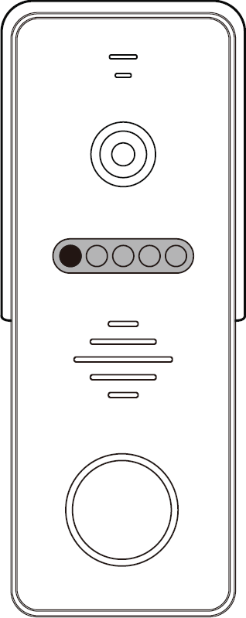
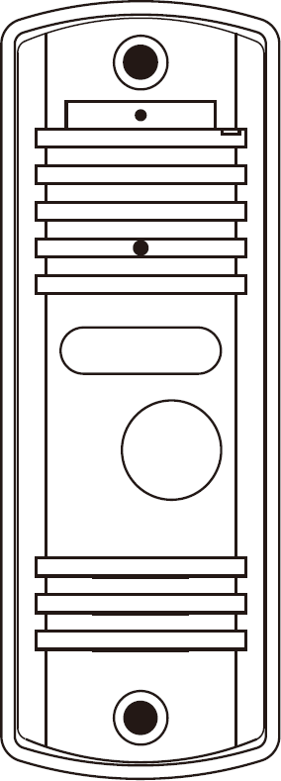
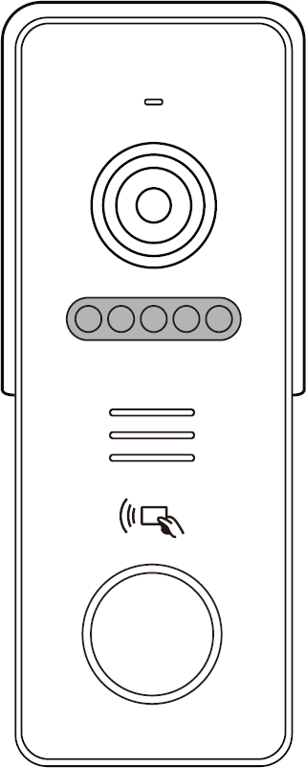

Назначение
Вызывная панель предназначена для установки снаружи помещения для общения с посетителем через монитор видеодомофона. Для обеспечения дистанционного открывания двери (калитки) к вызывной панели может быть подключен замок или контроллер СКУД.

Комплект поставки
- Вызывная панель: 1 шт.
- Дюбеля: 2 шт.
- Шурупы: 2 шт.
- Винты для крепления к угловому кронштейну: 4 шт.
- Угловой настенный кронштейн: 1 шт.
- Козырек: 1 шт.
- Винты для крепления козырька: 3 шт.
- Самоклеющаяся уплотнительная прокладка: 1 шт.
- Брелки Mifare: 5шт. (модели со встроенным считывателем)
- Паспорт: 1 шт.

Характеристики

Модель | SK-P11B | SK-P12LB  (ver. Future) | SK-P12LBMF | SK-P13LB
Камера | 2 Мп
Поддерживаемые  форматы видеосигнала | AHD – 1080p / 720p, CVBS (PAL)
Угол обзора | 75° | 115°
Подсветка | ИК-подсветка
ИК-фильтр | Автоматический механический ИК-фильтр
Подключение | 4-х проводное подключение
Коммутируемое напряжение/  ток замка | Максимум DC 15В / 7А
БУЗ | Встроенный, импульс 12 В DC, током до 3 А и продолжительностью 1-3 сек
Кнопка вызова | Механическая | Механическая с подсветкой
Встроенный считыватель | Нет | Нет | Mifare, память  до 200 карт | Нет
Питание | DC 12В, не более 250мА
Корпус | Металл | Метал, лицевая панель пластик |  | Металл
Защита | IP65
Рабочая температура | От -40°С до +50°C
Габаритные размеры | 122 х 41 х 24 мм | 133 х 48 х 21 мм
Доступные цвета корпуса | бронза / серый /  черный / белый | черный / белый / серый |  | черный / серебро /  серый
Примечание
Наша компания постоянно улучшает и внедряет инновации в свою продукцию. Изменения в продукции происходят без дополнительного уведомления. Приведенная здесь информация является лишь справочной. Если есть какая-либо разница, пожалуйста, считайте фактический продукт за стандарт.

Замечания по подключение и установка вызывной панели
  - Кнопка SET (переключения видеоформата и программирования карт для моделей со встроенным считывателем) находится сверху справа, регулятор громкости динамика и времени открытия двери кнопкой выхода (внизу по середине) закрыты резиновыми заглушками. Для использования кнопки и регуляторов заглушки необходимо аккуратно вытащить из задней стенки. После настройки панели заглушки обязательно должны быть установлены на место, в противном случае, нарушится герметизация вызывной панели.
  - По умолчанию панель поставляется в формате AHD 1080p. Для переключения формата видеосигнала на панель должно быть подано питание и она должна быть в режиме просмотра. Нажмите кнопку переключения форматов и удерживайте ее около 5 секунд, чтобы переключаться между различными доступными форматами видео: AHD1080p / AHD720P / CVBS (PAL).
  - Для увеличения громкости динамика вызывной панели вращайте регулятор громкости по часовой стрелке, для уменьшения громкости вращайте регулятор против часовой стрелки.
  - Для увеличения длительности открытия двери кнопкой выхода вращайте регулятор по часовой стрелке, для уменьшения времени вращайте регулятор против часовой стрелки. Диапазон регулировки от 2 сек до 10 сек.
  - Кнопка выхода подключается к Оранжевому проводу и Черному (Земля).
  - Вызывная панель имеет универсальное реле с нормально-замкнутыми (НЗ) и нормально- открытыми (НО) контактами для управления замком. Коричневый (НО) провод используется для замков, управляемых подачей питания (замок закрыт при подаче напряжения). Зеленый (НЗ) провод используются для замков, управляемых отключением питания (замок открыт при отключении питания). Синий (COM) провод общий и используется для обоих типов замков. Для работы замков, подключенных к реле, требуется внешний источник питания 12 В DC (в комплект поставки не входит). Внешний источник питания + подключается к замку, а – к Синему (COM) проводу вызывной панели. Другой контакт замка подключается к Зеленому (НЗ) и Коричневому (НО) проводу вызывной панели в зависимости от типа замка.
  - Вызывная панель оборудована БУЗ (Блок управления замком). Электромеханический замок, отрываемый импульсом, можно подключить к Фиолетовому и Черному (Земля) проводу. При подаче команды на открытие БУЗ подаст на Фиолетовый провод электрический импульс напряжением 12 В DC, током до 3 А и продолжительностью 1-3 сек. В этом случае внешний источник питания для замка не требуется, вызывная панель будет питаться от монитора видеодомофона. Время перезарядки БУЗ примерно 5-10 сек.
  - Если вы хотите подключить вызывную панель к регистратору и вам нужно. Чтобы камера работала постоянно, то нужно подключить внешний источник питания 12 В DC к Серому (+12В) и Черному (Земля) проводам.

Предостережения
  - Во избежание неправильной работы и повреждения устройств внимательно изучите руководства по установке и подключению монитора и панели.
  - Не включайте питание монитора и блока питания, пока не будут выполнены все соединения. При подключении всех устройств необходимо соблюдать полярность.
  - Для исключения помех и искажений аудио и видеосигналов для подключения AHD вызывных панелей рекомендуется использовать кабель типа RG-59, RG-6, КВК 2х0,75 мм2 или аналогичный с медными жилами и оплеткой.
  - Экран коаксиального кабеля должен быть подключен к проводу земля.
  - Не рекомендуется использование кабелей типа UTP/FTP или аналогичных, не предназначенных для передачи видеосигнала, а при подключении вызывной панели в формате AHD не допускается.
  - При подключении вызывной панели к оборудованию сторонних производителей нужно ориентироваться на назначение проводов, а не на их цвет, т.к. у разных производителей разные цветовые схемы.
  - Оборудование, в том числе мониторы видеодомофонов, других производителей могут иметь несовместимость с вызывной панелью по аудиоканалу, что может приводить к появлению самовозбуждения, односторонней слышимости или отсутствию открывания замка. Неработоспособность вызывных панелей SKUDO с оборудованием других брендов не является гарантийным случаем.
  - Использовать питание вызывной панели от монитора видеодомофона для питания замка без дополнительных (внешний БУЗ) устройств запрещено.
  - Максимальный коммутируемые напряжение и ток реле замка: DC 12 В / 5 А.
  - Для питания замка следует использовать отдельный кабель, рекомендованный заводом изготовителем, или соответствующий рабочему напряжению и току замка.
  - При подключении электромагнитных замков к вызывной панели необходимо устанавливать параллельно обмотке замка выпрямительный диод обратной полярностью или варистор с напряжением отсечки 18-20 Вольт (в комплект поставки не входят) для гашения импульса самоиндукции обмотки замка.
  - Устанавливайте вызывную панель под прямым солнечным светом, это может привести к нагреванию вызывной панели выше рабочей температуры и выходу ее из строя.
  - Не устанавливайте вызывную панель в среде с высокой влажность и содержанием агрессивных химических веществ (солей, кислот, щелочей, масел и т.п.), иначе это может привести к выходу из строя устройства.
  - Устанавливайте вызывную панель на расстоянии более 30см от источников питания переменного тока, чтобы избежать внешних помех.
  - Перед установкой отключите питания.
  - Не разбирайте, не модифицируйте и не ремонтируйте устройство самостоятельно, это может привести к поражению электрическим током, пожару или порче устройства.

Схема подключения (представлен вид модели SK-P12LBMF)
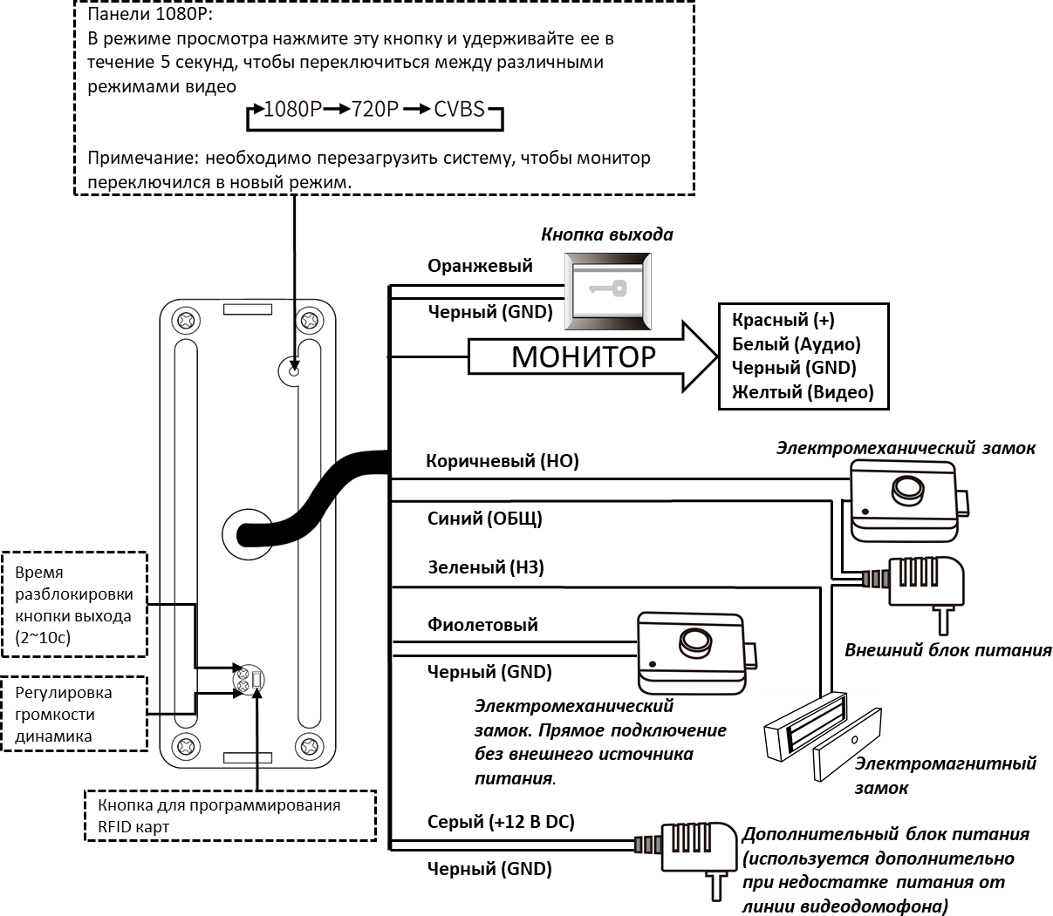

Схема установки
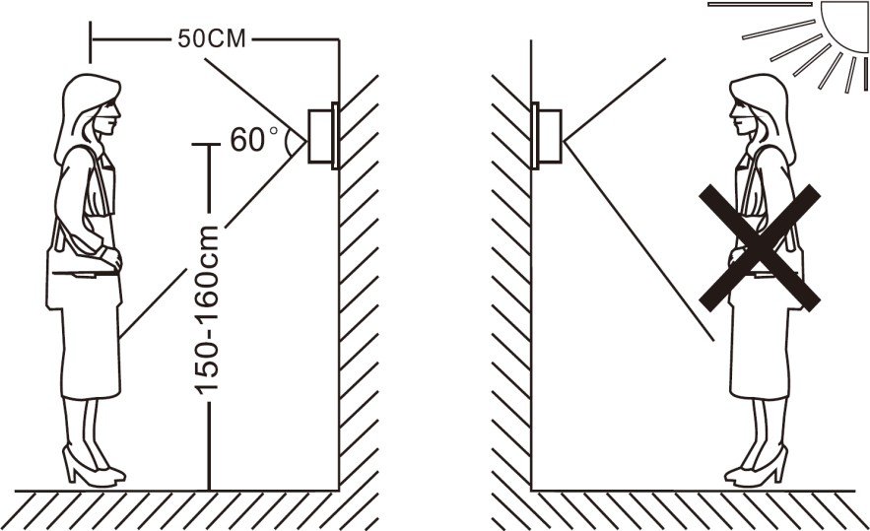
  - Выберете подходящее место для установки, рекомендованная высота установки 150 – 160 см от пола. Яркая встречная засветка вызывает нарушение баланса белого и затенение лица посетителя.
  - Не размещайте вызывную панель напротив яркого источника света или под прямыми лучами солнца.

Установка панели на угловой кронштейн
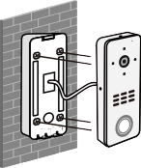
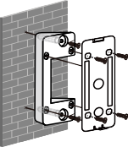
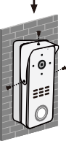
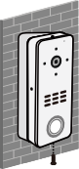

Примечание
При установке панели без углового кронштейна наклейте уплотнительную прокладку на кронштейн вызывной панели для более плотного его прилегания к стене.

Добавление RFID карт (модель со встроенным считывателем)

Добавление Мастер карт
Зажмите кнопку SET на 3 секунды для перехода в режим программирования. Когда вы услышите длинный звуковой сигнал, сообщающий о переходе в режим программирования, поднесите к считывателю Мастер карту А (Добавление карт), затем поднесите Мастер карту Б (Удаление карт). Можно добавить только одну Мастер карту типа А и Б. ВАЖНО: мастер карта Б может удалить из памяти вызывной панели мастер карту А, будьте внимательны.

Добавление карт доступа
Поднесите Мастер карту А (Добавление) к считывателю для включения режима добавления карт (вы услышите два длинных звуковых сигнала), поднесите новые карты, которые вы хотите записать, к считывателю одну за другой в течении 20 секунд, и они будут записаны автоматически. Максимально можно добавить 198 карт доступа. Для завершения режима программирования ранее истечения 20 секунд поднесите Мастер карту к считывателю.

Удаление карт доступа
Поднесите Мастер карту Б (Удаление) к считывателю для включения режима удаления карт (вы услышите два длинных звуковых сигнала),. поднесите карты, которые вы хотите удалить, к считывателю одну за другой в течение 20 секунд, и они будут удалены автоматически. Для завершения режима программирования ранее истечения 20 секунд поднесите Мастер карту к считывателю.

Удаление ВСЕХ карт
Зажмите кнопку SET на 3 секунды для перехода в режим программирования. Коротко нажмите три раза на кнопку SET, вы услышите три звуковых сигнала, это означает, что все карты удалены и панель вернулась к состоянию по умолчанию.

Эксплуатация

Вызов абонента
Чтобы вызова абонента необходимо нажать кнопку вызова на вызывной панели (у моделей с подсветкой она загорится зеленым цветом). Когда абонент ответит возможно ведение переговоров абонента с посетителем. Вызывная панель использует полудуплексный режим связи (в один момент времени звук может передаваться только в одну сторону). Переключение направления передачи голоса происходит автоматически.

Открытие двери
Для открытия двери нажмите на подключенную кнопку выхода или кнопку открытия на мониторе. При открытии двери с монитора посетитель услышите звуковой сигнал.

Работа камеры вызывной панели
При наблюдении через камеру вызывной панели кнопка вызова горит зеленым цветом. При подключении к камере вызывной панели или при переключении режимов «День» / «Ночь» вызывная панель издает щелчок, это нормальный режим работы панели.
www.amicom.ru на странице изделия.

Аксессуары
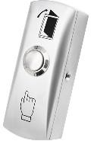
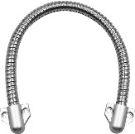
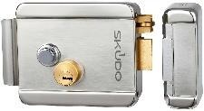


Кнопки Гибкие переходы Замки Карты доступа

Полный каталог оборудования и аксессуаров смотрите на сайте skudo.pro.

Хранение и транспортировка
Хранение изделия в потребительской таре должно соответствовать условиям хранения 1 по ГОСТ 15150-69 при отсутствии в воздухе паров агрессивных сред (кислот, щелочей и пр.). Устройства в транспортной таре перевозятся любым видом крытых транспортных средств, в соответствии с требованиями действующих нормативных документов.

Утилизация
Утилизацию продукции, содержащей электронные компоненты, необходимо производить в соответствии с местными законами и нормативными актами. Обратитесь к местным органам власти, чтобы получить подробную информацию о правилах утилизации.

Гарантийные обязательства
Гарантийный срок эксплуатации – 24 месяца с даты продажи.
Расходы по транспортировке к месту ремонта и обратно несет потребитель. Гарантийные обязательства не распространяются на:
потерю работоспособности изделия вследствие несоблюдения потребителем правил транспортирования, хранения, монтажа и эксплуатации;
потерю работоспособности изделия вследствие механических повреждений.

Сведения о сертификации
Изделие соответствует требованиям технических регламентов Таможенного союза ТР ТС 020/2011 и ТР ЕАЭС
037/2016.

Сведения о изготовителе и импортере
Сделано в Китае

Импортер: ООО «А-ВИЖН»; 107113, г. Москва, ул. Сокольнический Вал, д.52, 2 этаж, пом.17. Тел.: +7(495)120-06-86,
+7(499)430-00-56

Параметры и характеристики изделия могут меняться без предварительного уведомления. Подробная техническая информация, актуальная документация и гарантийные обязательства доступны на официальном сайте skudo.pro на странице изделия.


ОТМЕТКИ ПРОДАВЦА

Модель

Заводской номер , дата выпуска

Продавец

Дата продажи « » 20 г. м.п.

